Министерство образования и науки РФ

Федеральное автономное бюджетное образовательное учреждение высшего образования

«Омский государственный технический университет»

|  |  |
| --- | --- |
| Факультет (институт) | *Информационных технологий и компьютерных систем* |
|  |  |
| Кафедра | *Прикладная математика и фундаментальная информатика* |
|  |  |

**Лабораторная работа 1**

|  |  |
| --- | --- |
| по дисциплине | ***Алгоритмизация и программирование*** |
|  |  |
| на тему | Вычисление значения функции по заданной формуле |

Пояснительная записка

|  |  |  |  |  |  |  |  |  |  |  |
| --- | --- | --- | --- | --- | --- | --- | --- | --- | --- | --- |
|  |  |  | **Студента** | | Бобков Андрей Сергеевич | | | | | |
|  |  |  |  | | фамилия, имя, отчество полностью | | | | | |
|  |  |  | Курс | *1* |  | Группа | | МО-**231** | | |
|  |  |  |  |  |  | |  |  | |  |
|  | | | **Направление (специальность)** | | | | | ***02.03.02*** | | |
|  | | | *Математическое обеспечение и администрирование информационных систем* | | | | | | | |
|  |  |  | код, наименование | | | | | | | |
|  |  |  | Руководитель | | ***ст. преподаватель*** | | | | | |
|  |  |  | ученая степень, звание | | | | | |
|  |  |  | ***Федотова И.В.*** | | | | | | | |
|  |  |  | фамилия, инициалы | | | | | | | |
|  |  |  | Выполнил | |  | | | | | |
|  |  |  | дата, подпись студента | | | | | |
|  |  |  |  | | | | | | | |
|  |  |  |  | | | | | |  | |

|  |  |  |  |  |  |
| --- | --- | --- | --- | --- | --- |
|  |  |  |  |  |  |

Омск 2023

Содержание

1. ЗАДАНИЕ 3

2. ОБЩАЯ СХЕМА АЛГОРИТМА 4

3. ТЕКСТ ПРОГРАММЫ НА C# 6

4. ПРИМЕР РАБОТЫ 7

5. СПИСОК ИСПОЛЬЗОВАННОЙ ЛИТЕРАТУРЫ 8

**1. ЗАДАНИЕ**

Вычислить  при следующих данных:

|  |  |  |  |  |
| --- | --- | --- | --- | --- |
| x1 | x2 | a | b | c |
| 0 | 2 | 2 | 1.2 | 1 |

**2. ОБЩАЯ СХЕМА АЛГОРИТМА**

Лабораторная работа работа объединяет следующие задачи:

* Вычисление двух функций;
* Вывод результатов на экран;

Общая схема алгоритма представлена на рисунке 1

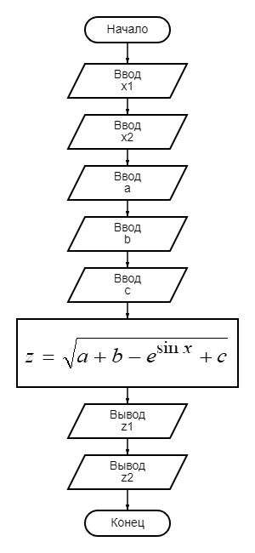

Рисунок 1 – Общая схема алгоритма

**3. ТЕКСТ ПРОГРАММЫ НА C#**

Console.WriteLine("Программа для вычисления значения функции по формуле:");

Console.WriteLine("z = sqrt(a + b - exp^sin(x) + c)");

Console.Write("Введите значение x1: ");

double x1 = double.Parse(Console.ReadLine());  *// Задание x1*

Console.Write("Введите значение x2: ");

double x2 = double.Parse(Console.ReadLine());  *// Задание x2*

Console.Write("Введите значение a: ");

double a = double.Parse(Console.ReadLine());  *// Задание a*

Console.Write("Введите значение b: ");

double b = double.Parse(Console.ReadLine());  *// Задание b*

Console.Write("Введите значение c: ");

double c = double.Parse(Console.ReadLine());  *// Задание c*

double z1 = Math.Sqrt(a + b - Math.Exp(Math.Sin(x1)) + c);  *// Получение z1*

double z2 = Math.Sqrt(a + b - Math.Exp(Math.Sin(x1)) + c);  *// Получение z2*

Console.WriteLine($"z({x1})={z1}");

Console.WriteLine($"z({x2})={z2}");

**4. ПРИМЕР РАБОТЫ**

На рисунке 2 представлен пример работы программы. Ввод данных осуществляется при помощи клавиатуры с запросом от пользователя на ввод определенных данных, после ввода которых выводится результат вычислений.

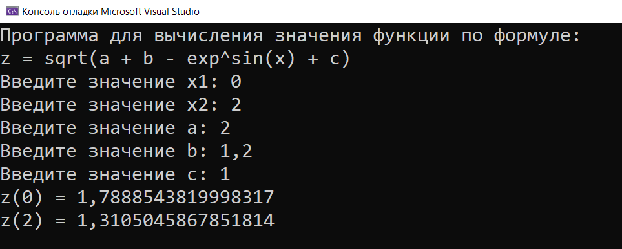

Рисунок 2 – Программа

**5. СПИСОК ИСПОЛЬЗОВАННОЙ ЛИТЕРАТУРЫ**

1) Шафеева, О.П. Программирование на языке СИ. Методические указания к лабораторным работам – Омск: издательство ОмГТУ, 2008.